SISTEMA DE INFORMACIÓN PARA EMPRESA DE PAQUETERÍA Y LOGÍSTICA
RUTAEXPRESS S.A.C.
Modelado inicial del dominio y especificación de requerimientos

Elemento | Descripción
Empresa | RutaExpress S.A.C. — Recepción, transporte y entrega de paquetes
Documento | Modelo de dominio, especificación de requerimientos y casos de uso
Versión | 2.0
Fecha | Octubre de 2026
Actividad | Recepción, clasificación, despacho, seguimiento y entrega de paquetes
ANÁLISIS DE SISTEMAS • INGENIERÍA DE REQUERIMIENTOS • CASOS DE USO

Contenido.
1. Introducción y contexto del negocio
2. Modelado inicial del dominio
2.1 Entidades principales
2.2 Diagrama de clases del dominio
3. Actores del sistema
4. Especificación de requerimientos
4.1 Requerimientos funcionales
4.2 Requerimientos no funcionales
4.3 Matriz de trazabilidad actor – requerimiento
5. Casos de uso
5.1 Especificación del caso de uso principal
6. Diagramas complementarios
6.1 Diagrama de estados de un pedido
6.2 Diagrama de flujo del proceso de venta y entrega
6.3 Diagrama de arquitectura del sistema
7. Conclusiones

1. Introducción y contexto del negocio
RutaExpress S.A.C. es una empresa dedicada a la recepción, clasificación, transporte y entrega de paquetes y documentos. La empresa atiende envíos locales y nacionales para clientes particulares y pequeños negocios, ofreciendo seguimiento del estado de cada envío.
Actualmente, el registro de remitentes, destinatarios, paquetes, rutas, pagos y entregas puede realizarse mediante hojas de cálculo y registros separados, generando duplicidad de información, pérdida de trazabilidad, demoras en la clasificación y dificultad para conocer la ubicación real de un envío.
Para resolver esta problemática se plantea el desarrollo del Sistema RutaExpress, una solución que centraliza la gestión de clientes, paquetes, sucursales, rutas, repartidores, vehículos, envíos, pagos, incidencias y comprobantes, permitiendo una operación más ágil, trazable y segura.

Objetivo general
Diseñar el modelo de dominio y especificar los requerimientos funcionales y no funcionales del Sistema RutaExpress, como base para su posterior diseño e implementación.

Objetivos específicos
• Identificar las entidades del dominio y las relaciones entre remitentes, envíos, rutas y entregas.
• Definir los actores que interactúan con el sistema y sus responsabilidades operativas.
• Especificar los requerimientos funcionales y no funcionales del sistema de paquetería.
• Modelar los casos de uso principales para recepción, seguimiento, despacho y entrega.
• Representar mediante esquemas los procesos relevantes de recepción, clasificación, transporte y entrega.

Alcance
El documento cubre el modelado inicial del dominio, requerimientos y diagramas de casos de uso, estados, flujo y arquitectura del Sistema RutaExpress para los procesos de registro de clientes, recepción de paquetes, clasificación, despacho, seguimiento, entrega e incidencias. No incluye el diseño físico detallado de la base de datos ni la implementación técnica del software.

2. Modelado inicial del dominio
El sistema administrará remitentes, destinatarios, paquetes, envíos, sucursales, rutas, repartidores, vehículos, pagos, incidencias y comprobantes. A continuación se presentan las entidades identificadas en el dominio del negocio, sus atributos principales y el diagrama de clases.

2.1. Entidades principales
Entidad | Descripción | Atributos principales
Usuario | Cuenta de acceso al sistema asociada a un rol. | idUsuario, nombreUsuario, contraseña, rol, estado
Remitente | Persona o empresa que envía un paquete. | idRemitente, DNI/RUC, nombres, teléfono, dirección, correo
Destinatario | Persona que recibe el paquete. | idDestinatario, nombres, teléfono, dirección, referencia
Paquete | Objeto físico registrado para ser transportado. | idPaquete, código, peso, dimensiones, tipo, contenido
Envío | Servicio de transporte asociado a uno o varios paquetes. | idEnvio, fechaRegistro, modalidad, costo, estado
Sucursal | Punto de atención y operación logística. | idSucursal, nombre, dirección, teléfono, horario
Ruta | Trayecto planificado para transportar envíos. | idRuta, origen, destino, fechaSalida, fechaLlegada
Repartidor | Personal encargado del reparto y entrega final. | idRepartidor, nombres, DNI, teléfono, licencia
Vehículo | Medio utilizado para transportar paquetes. | idVehiculo, placa, tipo, capacidad, estado
Pago | Registro del cobro asociado a un envío. | idPago, fecha, monto, métodoPago, estado
Incidencia | Evento que afecta el proceso normal de un envío. | idIncidencia, tipo, descripción, fecha, estado
Entrega | Registro de la recepción final del paquete. | idEntrega, fechaProgramada, fechaEntrega, evidencia, estado

2.2. Diagrama de clases del dominio
El siguiente diagrama representa, en notación UML simplificada, las clases principales del negocio de RutaExpress y las relaciones entre clientes, envíos, paquetes, rutas, repartidores, vehículos, pagos y entregas.
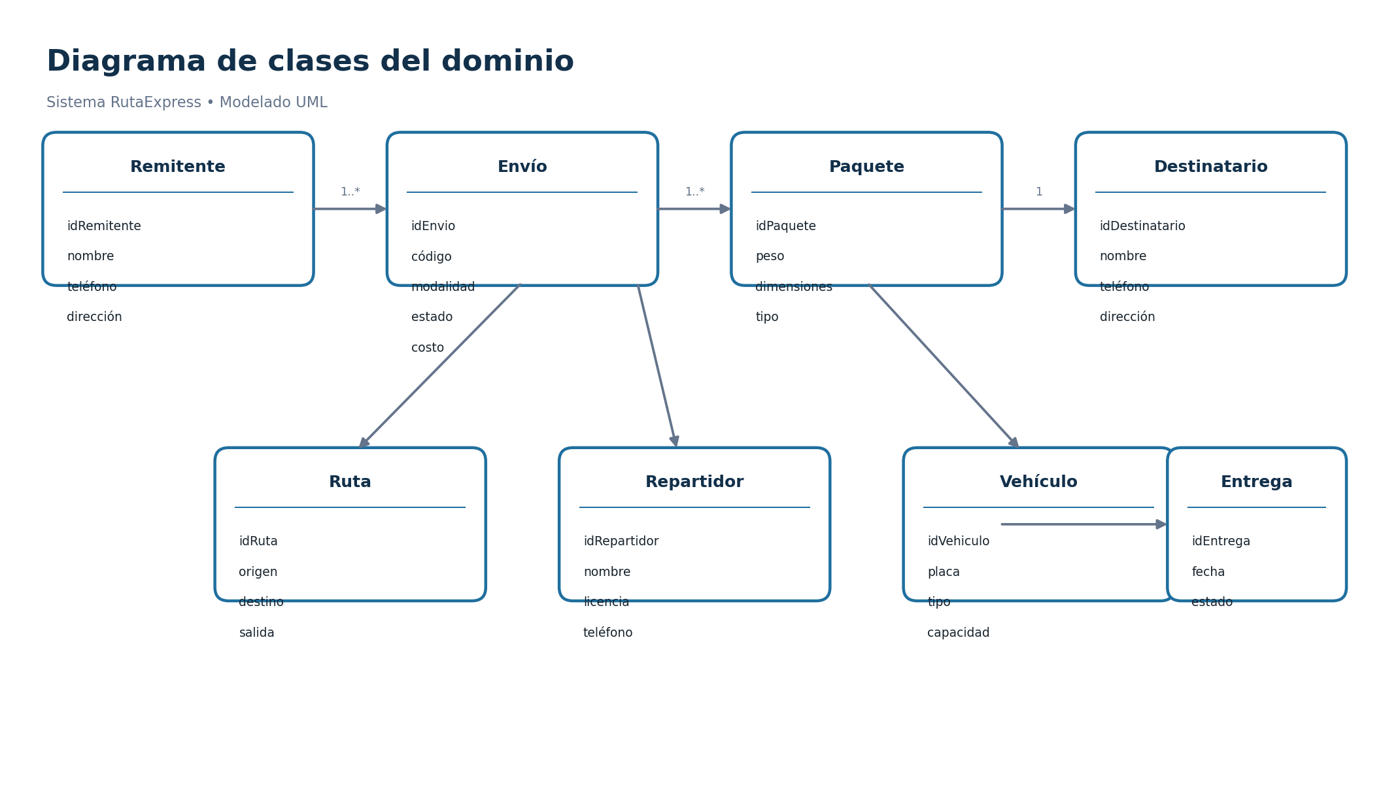

3. Actores del sistema
Se identificaron cinco actores que interactúan con el Sistema RutaExpress, cada uno con responsabilidades diferenciadas:
Actor | Descripción | Responsabilidades principales
Remitente | Cliente que registra y envía un paquete. | Registrar envíos, consultar tarifas, realizar pagos y consultar seguimiento.
Operador de Agencia | Personal que atiende al cliente y recibe paquetes. | Registrar remitentes y destinatarios, validar paquetes, cobrar y generar comprobantes.
Clasificador | Personal responsable de organizar paquetes por destino. | Clasificar paquetes, registrar movimientos y preparar cargas para despacho.
Repartidor | Responsable del transporte y entrega al destinatario. | Consultar ruta, actualizar estados, registrar entrega e incidencias.
Administrador | Responsable de la gestión general del sistema. | Gestionar usuarios, sucursales, tarifas, reportes y parámetros.

4. Especificación de requerimientos

4.1. Requerimientos funcionales
Código | Nombre | Descripción
RF01 | Registrar remitente | El sistema deberá permitir al personal autorizado registrar nuevos remitentes con sus datos de contacto.
RF02 | Actualizar datos | El sistema deberá permitir modificar los datos registrados de remitentes y destinatarios.
RF03 | Registrar paquete | El sistema deberá permitir registrar peso, dimensiones, tipo y características del paquete.
RF04 | Calcular tarifa | El sistema deberá calcular el costo del envío según destino, peso y modalidad.
RF05 | Registrar envío | El sistema deberá crear un envío asociando remitente, destinatario y paquete.
RF06 | Consultar disponibilidad | El sistema deberá mostrar rutas, agencias y capacidad disponible para despacho.
RF07 | Actualizar estado | El personal autorizado podrá registrar cambios de estado y ubicación del envío.
RF08 | Registrar pagos | El sistema permitirá registrar los pagos realizados por los clientes.
RF09 | Generar comprobantes | El sistema deberá generar comprobantes asociados al servicio de paquetería.
RF10 | Gestionar envíos | El sistema deberá crear, consultar y actualizar envíos durante su ciclo de vida.
RF11 | Gestionar entregas | El sistema permitirá programar y registrar la entrega final al destinatario.
RF12 | Gestionar rutas | El administrador podrá registrar y consultar rutas, destinos y horarios.
RF13 | Gestionar incidencias | El sistema permitirá registrar retrasos, daños, direcciones incorrectas y otros incidentes.
RF14 | Registrar evidencia | El repartidor podrá registrar evidencia y observaciones de la entrega.
RF15 | Generar reportes | El administrador podrá generar reportes de envíos, entregas, incidencias y recaudación.
RF16 | Autenticación | El sistema deberá permitir el inicio de sesión según el tipo de usuario.
RF17 | Gestionar usuarios y roles | El administrador podrá crear, modificar y desactivar cuentas asignando permisos.

4.2. Requerimientos no funcionales
Código | Nombre | Descripción
RNF01 | Seguridad | La información de clientes y envíos deberá estar protegida mediante autenticación y control de acceso.
RNF02 | Privacidad | Los datos de remitentes, destinatarios y entregas solo podrán ser consultados por usuarios autorizados.
RNF03 | Disponibilidad | El sistema deberá estar disponible durante el horario de atención y operación logística.
RNF04 | Rendimiento | Las consultas de seguimiento y registro deberán responder en pocos segundos.
RNF05 | Usabilidad | La interfaz deberá ser sencilla para operadores, clasificadores, repartidores y administradores.
RNF06 | Integridad | El sistema deberá mantener consistentes los estados, ubicaciones y relaciones de cada envío.
RNF07 | Respaldo | La información deberá contar con mecanismos periódicos de copia de seguridad.
RNF08 | Escalabilidad | El sistema deberá permitir incorporar nuevas agencias, rutas, vehículos y usuarios.
RNF09 | Compatibilidad | El sistema deberá funcionar en navegadores web y dispositivos móviles compatibles.
RNF10 | Mantenibilidad | El software deberá organizarse en módulos que faciliten su mantenimiento y evolución.

4.3. Matriz de trazabilidad actor – requerimiento funcional
RF | Remitente | Operador | Clasificador | Repartidor | Admin.
RF01 | ✔ | ✔
RF02 | ✔ | ✔
RF03 |  | ✔ | ✔
RF04 | ✔ | ✔
RF05 | ✔ | ✔
RF06 | ✔ | ✔ | ✔ | ✔
RF07 |  | ✔ | ✔ | ✔ | ✔
RF08 | ✔ | ✔
RF09 | ✔ | ✔
RF10 | ✔ | ✔ | ✔ | ✔ | ✔
RF11 | ✔ | ✔ |  |  | ✔
RF12 |  |  | ✔ |  | ✔
RF13 |  |  | ✔ | ✔ | ✔
RF14 |  |  |  | ✔
RF15 |  |  |  |  | ✔
RF16 | ✔ | ✔ | ✔ | ✔ | ✔
RF17 |  |  |  |  | ✔

5. Casos de uso
El siguiente esquema resume las funcionalidades del sistema agrupadas por actor: Remitente, Operador de Agencia, Clasificador, Repartidor y Administrador.
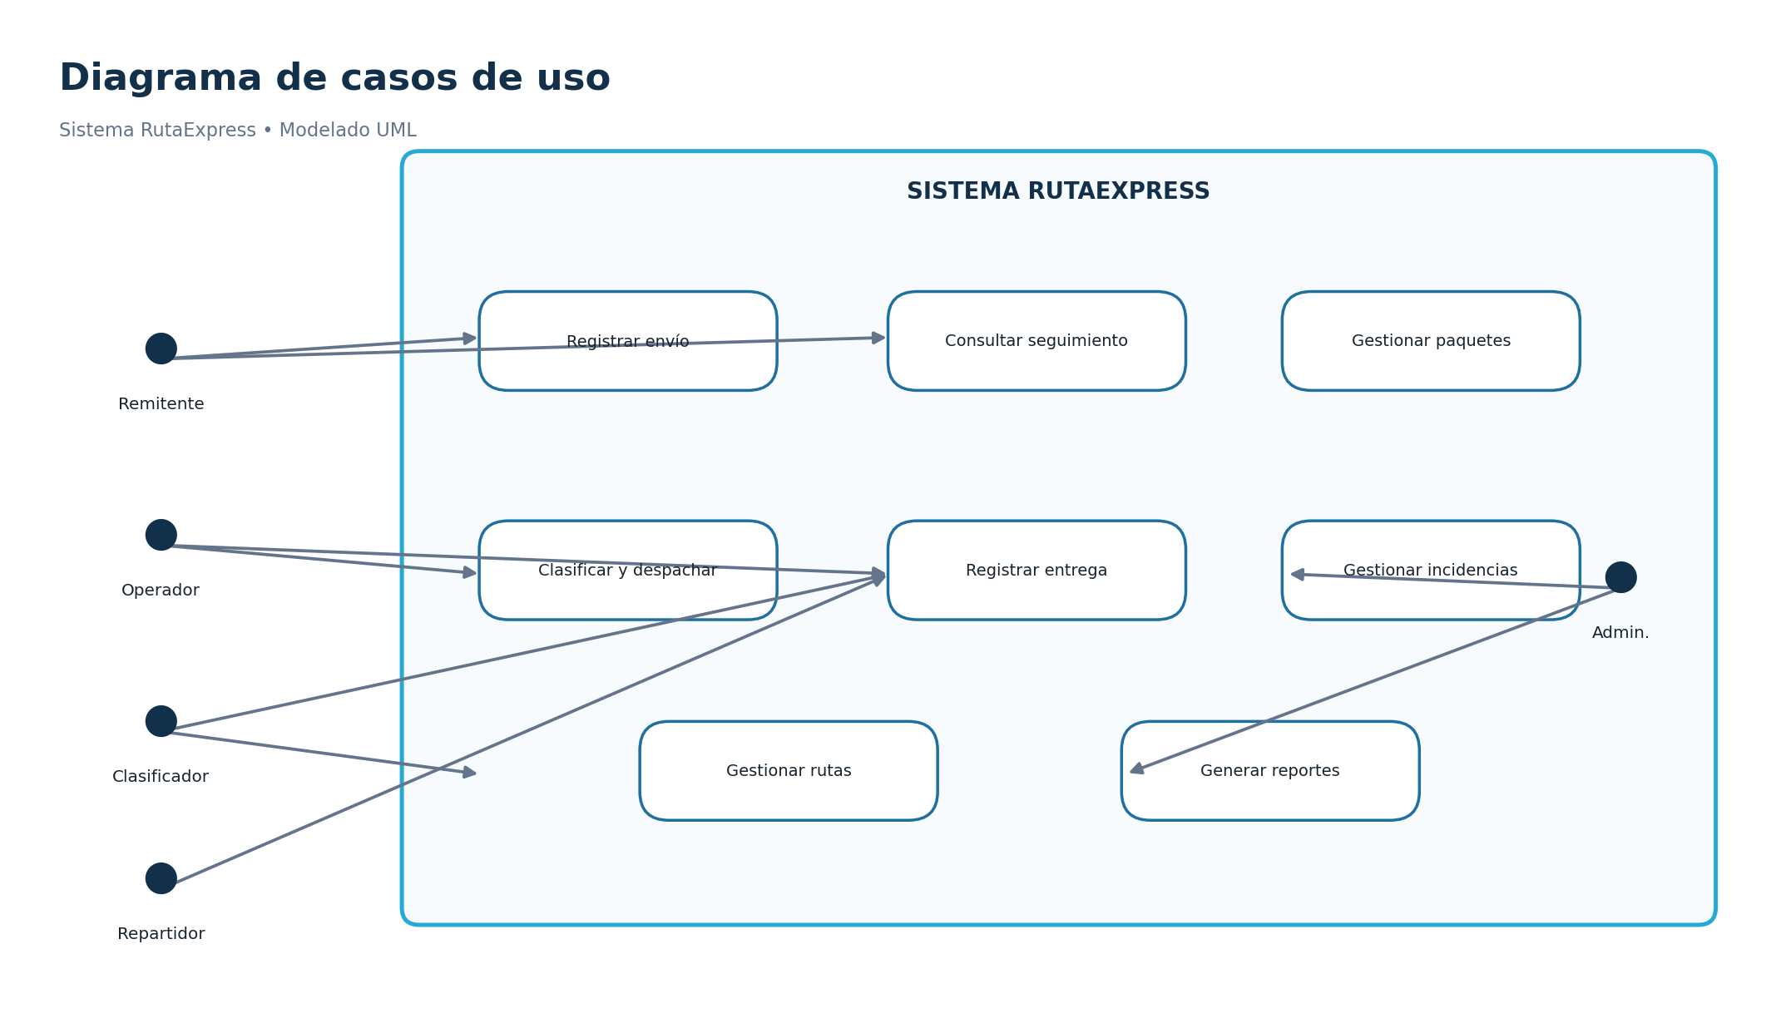

5.1. Especificación del caso de uso principal
Campo | Especificación
Caso de uso | Registrar envío y coordinar entrega
Actores | Operador de Agencia (principal), Remitente, Clasificador, Repartidor
Precondición | El remitente y destinatario deben estar registrados y los datos del paquete deben ser válidos.
Flujo principal | 1. El operador registra remitente y destinatario.  2. Registra peso, dimensiones y tipo de paquete.  3. El sistema calcula la tarifa según destino y modalidad.  4. El cliente selecciona el método de pago.  5. Se registra el pago y se genera el comprobante.  6. El sistema crea el código de seguimiento.  7. Clasificación recibe la orden y asigna el envío a una ruta.  8. El repartidor recibe la ruta y actualiza la entrega.
Flujo alterno | 3a. Si los datos del paquete o destino son inválidos, el sistema solicita corregirlos antes de continuar.  8a. Si no es posible entregar, el repartidor registra una incidencia y el envío pasa a revisión.
Postcondición | El envío queda registrado con código de seguimiento, pago asociado y estado disponible para clasificación, despacho y entrega.

6. Diagramas complementarios

6.1. Diagrama de estados de un envío
Un envío transita por distintos estados a lo largo de su ciclo de vida, desde la recepción del paquete hasta la entrega, devolución o cancelación.
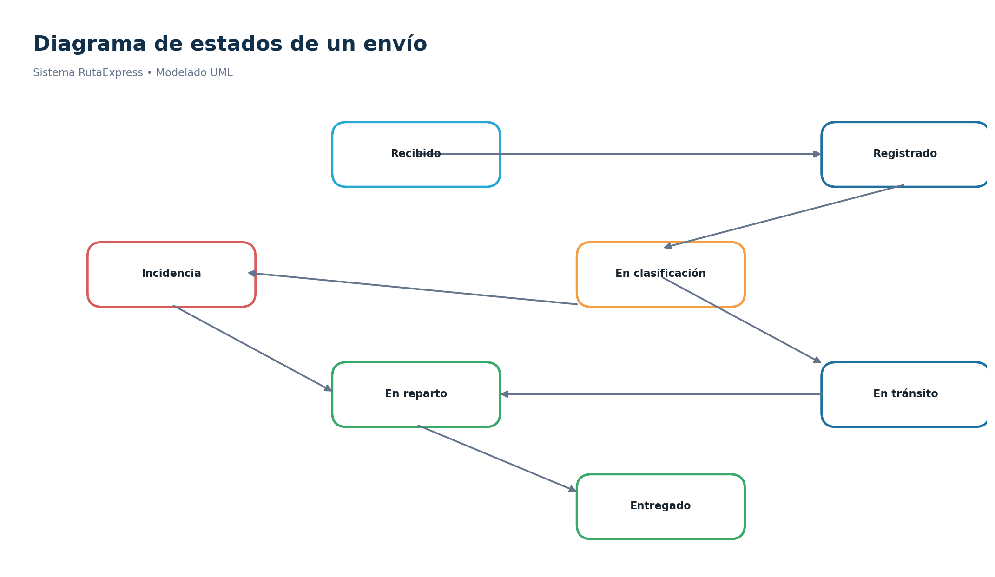

6.2. Diagrama de flujo del proceso de recepción y entrega
El siguiente diagrama describe el flujo del proceso desde la recepción del paquete y validación de datos hasta su clasificación, despacho, seguimiento y entrega.
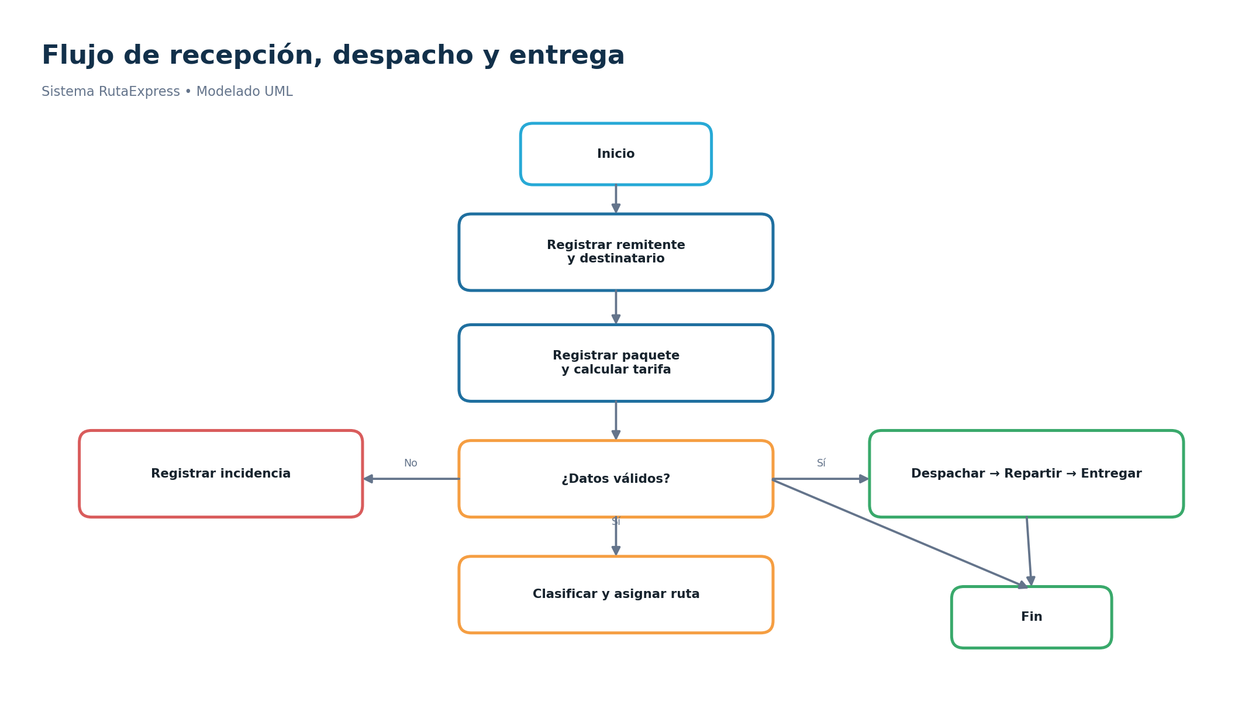

6.3. Diagrama de arquitectura del sistema
A nivel lógico, el Sistema RutaExpress se organiza en capas independientes para favorecer su mantenimiento, seguridad, trazabilidad y escalabilidad.
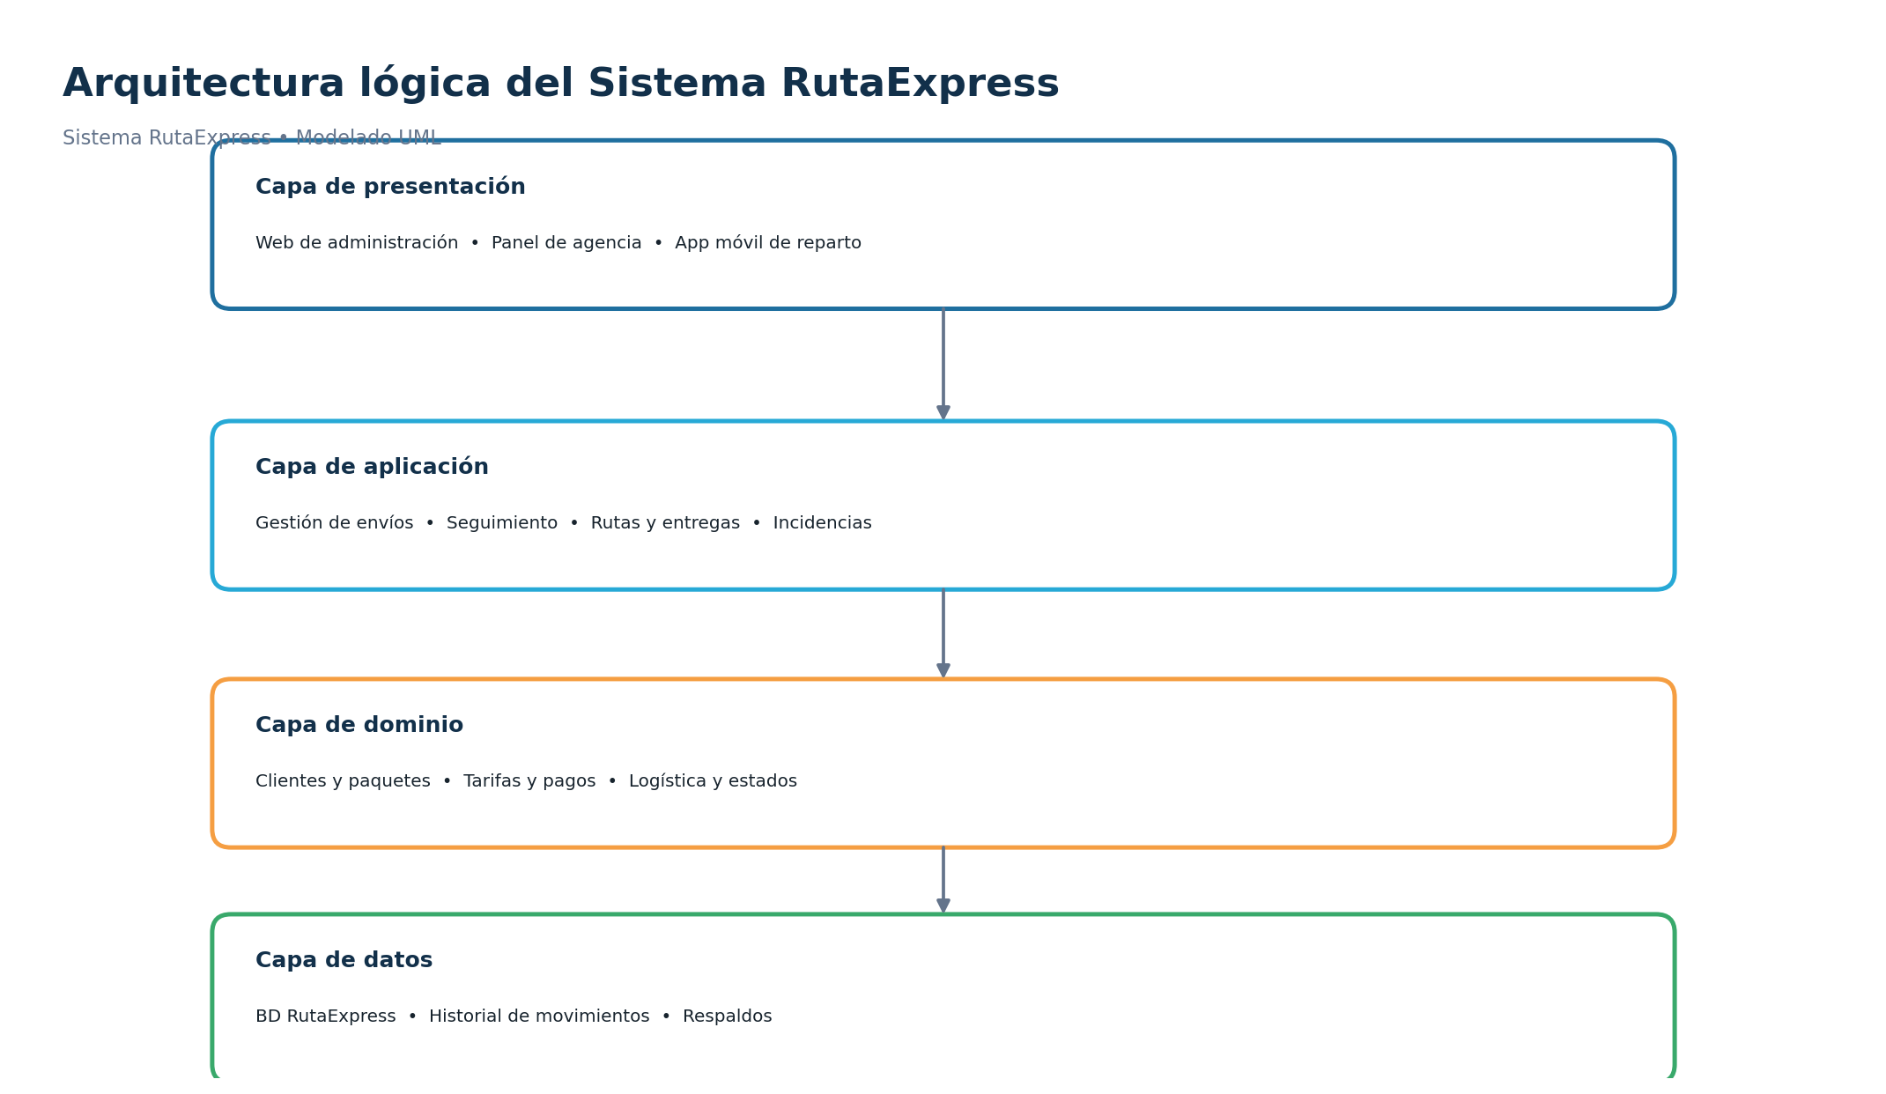

7. Conclusiones
• El modelo de dominio propuesto cubre el ciclo operativo de RutaExpress: desde el registro del remitente y la recepción del paquete hasta el despacho, seguimiento y entrega.
• La identificación de cinco actores permite delimitar con claridad los permisos y funcionalidades que deberá exponer el sistema.
• Los 17 requerimientos funcionales y 10 no funcionales especificados constituyen una base para las siguientes etapas de diseño y desarrollo.
• Los diagramas de clases, casos de uso, estados, flujo y arquitectura complementan el modelo textual y facilitan su validación con el personal de operaciones.
• Se recomienda validar este documento con el personal de agencias, clasificación, reparto y administración de RutaExpress antes de iniciar el diseño detallado.

RUTAEXPRESS S.A.C.
Sistema de Información para Venta de Electrodomésticos

